@mehmetakif.unaldi ORTAOKULU 6. SINIFLAR TÜRKÇE DERSİ 1. DÖNEM 1. YAZILI (3. SENARYO)
T.O.6.5. Metinde geçen anlamını bilmediği söz varlığı unsurlarının anlamını tahmin edebilme
Türk şiirinin kurucusu ve milli birliğin önemli tutkallarından birisi olarak gösterilen büyük Türk düşünürü, tasavvuf ve halk şairi Yunus Emre, Yunus Emre Kültür ve Sanat Haftası'nda çeşitli etkinliklerle anılıyor.
Bu cümledeki altı çizili kelimeyle anlatılmak isteneni aşağıya yazınız. (10 P)

T.O.6.8. Metnin derin anlamını belirlemeye yönelik basit çıkarımlar yapabilme
Güneş tepenin ardından ilk ışıklarını savururken ıslık çalan serseri bir rüzgâr dolandı köyde. Sis ağır ağır dağılıyordu. Dağın eteğindeki kıvrımlı yolda sarı bir kamyon ilerliyordu; üstü açık kasasında taşıdığı işçileri bağlarda, bahçelerde indirip yoluna devam etti. Motor sesi köyün en uzağındaki eve kadar ulaştı. Tek tük isli duman çıkıyordu bacalardan. Işığa kavuşan çiğ damlalarıyla parladı yapraklar… (Tijen Ergönen)
(Aşağıdaki soruları bu metne göre cevaplayınız.)
Bu metinde gerçekleşen olayların günün hangi zaman diliminde gerçekleştiğini yazınız. (10 P)
Kamyondaki işçilerin hangi amaçla oraya gelmiş olabileceğini aşağıya yazınız. (10 P)
Cevap anahtarı için instagram @mehmetakif.unaldi
T.O.6.9. Metnin derin anlamını belirlemeye yönelik üst düzey çıkarımlar yapabilme
Bir karga, her gün ormanda dolaşırken tavus kuşlarını izlerdi. Onların rengârenk tüylerini, zarif yürüyüşlerini görünce içi kıskançlıkla dolardı. “Keşke benim de onlarınki gibi güzel tüylerim olsaydı.” diye düşünürdü. Bir gün yerde birkaç tavus kuşu tüyü buldu. Hiç düşünmeden o tüyleri kendi kanatlarının arasına taktı. Aynada kendine bakınca çok beğendi. “Artık ben de tavus kuşu oldum.” dedi. Ertesi gün karga, tavus kuşlarının yanına gitti. Ama tavuslar onu görünce gülmeye başladılar. “Sen bizden değilsin, bizim gibi görünmeye çalışsan da olamazsın.” dediler. Karga üzülerek oradan uzaklaştı. Eski arkadaşlarının yanına dönmek istedi ama kargalar da onu kabul etmedi. “Sen artık bize benzemiyorsun.” dediler. Karga, ne tavus kuşlarının arasında ne de kargaların arasında yer bulabildi.
Bu metinde anlatılmak istenen ana düşünceyi yazınız. (10 P)

T.O.6.12. Metindeki unsurları sınıflandırabilme
Türkçe, çok uzun bir tarihe sahip bir dildir ve zaman içinde farklı bölgelerde değişiklikler göstererek çeşitli kollar oluşturmuştur. Bu kollar, Türkçeyi konuşan insanların yaşadığı yerlere ve konuşma özelliklerine göre ayrılır. Örneğin Orta Asya’da konuşulan Türkçeler “Eski Türkçe” adıyla anılırken günümüzde Türkiye’de konuşulan Türkçe “Türkiye Türkçesi” olarak bilinir. Ayrıca Azerbaycan, Özbekistan, Kazakistan Türkçesi gibi farklı Türk dilleri de coğrafi konumlarına ve ses, kelime, dil bilgisi özelliklerine göre ayrılmıştır.
Bu metne göre Türkçenin hangi sınıflandırma ölçütlerine göre kollara ayrıldığını yazınız. (10 P)

T.O.6.10. Metin içi karşılaştırma yapabilme
Futbol tutkunu çocuklardan oluşan iki gruptan biri, şehrin modern halı sahasına gelmişti. Yeşil çimler parlak, çizgiler belirgindi. Topu ayağına aldıklarında paslar yerini buluyor, şutlar gol oluyordu. Gülüşmeler, tezahüratlar ve koşular arasında çocuklar kendilerini profesyonel bir futbolcu gibi hissediyordu. Ancak birkaç sokak ötede başka bir grup vardı. Onlar boş bir arsada çamur ve toprakla kaplı zeminde oynuyordu. Top sürekli sekiyor, ayaklar çamura batıyor; bazen düşüp elleri ve dizleri çamura bulanıyordu. Ama bu, onları yıldırmıyordu. Kahkahalar atıyor, birbirlerini motive ediyor ve kendi oyunlarını geliştirmek için uğraşıyorlardı. Her iki grup da futbolu çok seviyordu.
Bu metindeki iki grubun benzer ve farklı yönlerini yazınız. (20 P)
BENZER YÖNLERİ | FARKLI YÖNLERİ
Cevap anahtarı için instagram @mehmetakif.unaldi
T.Y.6.11. Yorumunu yazılı olarak ifade edebilme
Okul çıkışı Kutay, yol kenarında yaşlı bir kadının çantasını düşürdüğünü fark etti. Kutay, çantayı alıp kadına uzattı. O sırada arkadaşları Kutay’ı izliyordu ve bazıları ne yaptığını merak ediyordu.
Bu olayı aşağıdaki kişilerin gözünden yorumlayınız. (30 P)
Kutay’ın gözünden:

Yaşlı kadının gözünden:

Arkadaşlarından birinin gözünden:

BAŞARILAR DİLERİM
@mehmetakif.unaldi
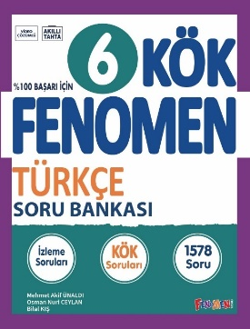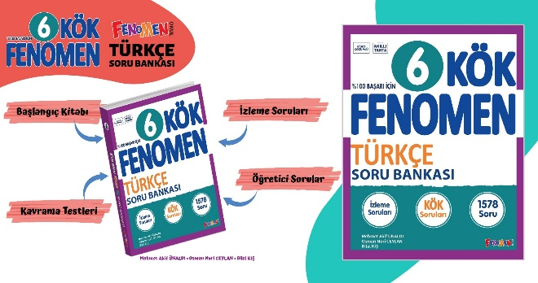
Maarif Modeli’ne tam uygunlukta hazırladığımız Fenomen Kök 6 soru bankamıza Fenomen bayileri ya da aşağıdaki bağlantıdan ulaşabilirsiniz. https://fenomenkitap.com.tr/

